Rodzice! Pamiętajcie :)
To Wy najlepiej znacie swoje dzieci. Jeżeli zauważycie, że dziecko jest zmęczone, znudzone daną aktywnością to przerwijcie zadanie lub zróbcie przerwę.
Zakończenie roku szkolnego odbędzie się 25 czerwca2020 ( czwartek) . Spotkanie przy wiacie o godz. 15.00 w Zaściankach ( droga z Młynar na Zastawno).Planowane jest ognisko i zabawy dla dzieci. Wszyscy obowiązkowo muszą mieć maseczki.
III. TEMAT KOMPLEKSOWY: LATO ( od 8.06 do 16.06.2020)
TEMAT: KOLORY LATA
OBEJRZYJ FILM - Wędrówki Skrzata Borówki - odc. 3 - Łąka https://www.youtube.com/watch?v=LKLf5EN1Ff4

Po łące biega lato sł. B. Lewandowska, muz. K. Kwiatkowska https://www.youtube.com/watch?v=QHR9URbvf_E – słuchanie piosenki i rozmowa na temat jego treści. Pytania do wykorzystania : Jaką mamy porę roku? Jakie zmiany zauważyliście w przyrodzie? Czy wiecie, jakie zmiany zachodzą latem w parku, lesie i na polu? Posłuchajcie uważnie piosenki i zastanówcie się, w jakim miejscu – zgodnie z piosenką – można spotkać lato.
- „Poranny trening śpiewu ptaków” – ćwiczenia narządów artykulacyjnych. Wcielają się w rolę ptaków, które ćwiczą głos przed porannym śpiewem. Rodzic za pomocą określonych gestów pokazuje dzieciom, jakie mają wydobywać dźwięki:

– wysoko uniesiona ręka – dzieci wysoko piszczą: Pi, pi, pi…;
– zataczanie koła palcem wskazującym – dzieci naśladują odgłos: Trr… na różnych wysokościach;
– rytmiczne poruszanie palcem wskazującym – dzieci rytmicznie wypowiadają: Czy, czy, czy…;
– falisty ruch ręką – dzieci mówią: Fi ju, fi ju, fi ju… na różnych wysokościach.

Spróbuj zgadnąć- obejrzyj film - Zagadkowa łąka https://www.youtube.com/watch?v=eIe_iAcpQJg
„Z czym kojarzy się lato?” – technika niedokończonych zdań, zabawa z piłką. Pytamy dziecko
z czym kojarzy im się lato. Rodzic zaczyna zdanie: Lato kojarzy mi się… dziecko kończy wypowiedź.

„Po czym można poznać lato?” – praca plastyczna – potrzebna kartka i kredki. Dziecko rysuje to, co kojarzy mu się z latem.

Karty pracy :
6latki - Praca z KP4.39a – poznanie znaczenia niektórych przysłów i związków frazeologicznych. Rodzic odczytuje zdania:
- 1. Mieć dwie lewe ręce;
- 2. Mieć muchy w nosie;
- 3. Siedzieć jak na szpilkach;
- 4. Spać jak kamień.
Dzieci wpisują obok obrazków numery właściwych zdań. Następnie dzieci odczytują zdania z poznanych liter, wpisują numer obrazka, który ilustruje dane zdanie. Na koniec ilustrują przysłowie „Myśleć o niebieskich migdałach.

5latki Praca z KP4.34a – przeliczanie, doskonalenie percepcji wzrokowej, koordynacji wzrokowo-ruchowej
i zdolności grafomotorycznych. Praca z KP4.34b – doskonalenie percepcji wzrokowej i zdolności grafomotorycznych.

TEMAT: BURZA
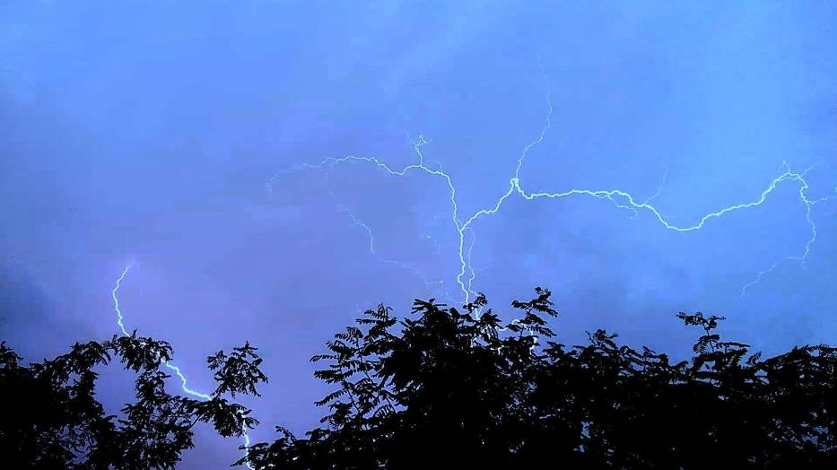

obejrzyj film: słyszę grzmot | pora deszczowa wierszyk | burza z piorunami dźwięk | Nursery Rhymes | I Hear Thunder https://www.youtube.com/watch?v=0xkJC_2ZPcU
Zestaw ćwiczeń gimnastycznych nr 39: SKACZEMY, BIEGNIEMY – https://www.youtube.com/watch?v=OZTYeTEZ2wA
Po przeczytaniu zagadki” BURZA” poproś dziecko , aby nazwało dźwięki, które w niej opisano. Następnie przypomnij dziecku : Jak należy się zachować w czasie burzy?
Podczas burzy:
– należy unikać wysokich obiektów;
– nie wolno przebywać w wodzie ani na odkrytym terenie, chować się pod drzewami;
– należy unikać metalowych przedmiotów i nie przebywać w ich pobliżu;
– nie wolno rozmawiać przez telefon komórkowy.
Burza
Marcin Przewoźniak
Co się dzieje tam u góry?
Wielką wojnę toczą chmury?
Wciąż na siebie nacierają
I strzelają, i błyskają?
Co się tam na górze dzieje?
Że się nam na głowy leje?
Od błyskawic niebo trzeszczy,
A nam w butach chlupie deszczyk.
Ciemne niebo dudni, świeci…
Co się dzieje tam na górze?
Wiedzą to na pewno dzieci:
Oglądamy groźną… (burzę).

„Co słyszysz?” – ćwiczenia słuchowe. Odgłosy natury dla dzieci https://www.youtube.com/watch?v=JwbMnvfN2y8 Dziecko stara się odgadnąć odgłosy.
- „Kapie, pada, leje” – szukanie wyrazów mówiących o tym, co robi deszcz: kapie, pada, leje, mży, kropi, siąpi. Kojarzenie dźwięków:

– uderzenia palcami w bębenek – kapie, kropi,
– przesuwanie palcami po bębenku – siąpi, mży,
– uderzanie pałeczką – pada,
– mocne uderzanie pałeczką – leje.
Ilustrowanie rodzaju deszczu ciałem:
– mżawka – pocieranie dłońmi o uda,
– silniejszy deszcz – klepanie dłońmi w uda,
– ulewa – tupanie nogami. • bębenek
- „Uwaga, burza!” – zabawa ruchowa. Rozkładamy obręcze hula-hoop. Dzieci poruszają się po sali Na dźwięk bębenka i hasło: Burza! dziecko wchodzą do obręczy.

- Karty pracy:
6latki Praca z KP4.39b – poruszanie się zgodnie z kodem, kolorowanie obrazków.

5latk - Praca z KP4.33b – utrwalenie właściwych zachowań w czasie burzy, ćwiczenie logicznego myślenia,
poszerzanie wiedzy ogólnej. Pytamy dziecko: Co można zaobserwować na niebie po burzy w słoneczny dzień? (tęcza)

TEMAT: TĘCZA PO DESZCZU
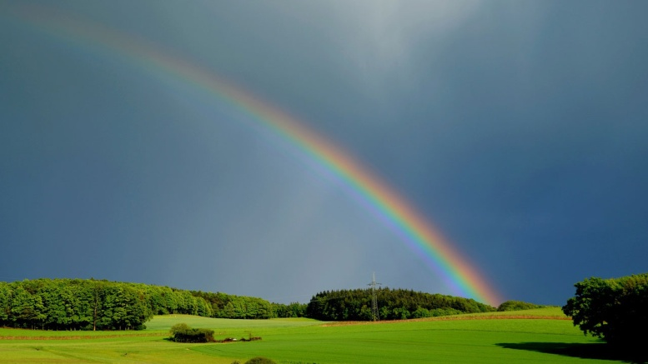

Obejrzyj film : Tęcza dla dzieci malowana różdżką https://www.youtube.com/watch?v=X5OTGXAk7yU
„Barwy tęczy” – zabawa ruchowa doskonaląca płynność ruchów w przestrzeni. Dziecko otrzymuje wstążki lub paski krepiny w innym kolorze (kolory tęczy). Dziecko do piosenki Tęcza cza, cza, cza wykonują improwizacje ruchowe z użyciem wstążek.

Tęcza cza, cza, cza https://www.youtube.com/watch?v=LmBK0xFkhH4 sł. Anna Bernat, muz. Aleksander Pałac
Koleżanko, kolego
popatrz czasem na niebo.
Czasem zdarzyć się może,
cud, zjawisko w kolorze.
Ref.: Tęcza, tęcza cza, cza, cza, czarodziejska wstążka ta. Wiąże niebo z ziemią, o, jaki kolorowy splot. Tęcza, tęcza cza, cza, cza, czarodziejska wstążka ta. Przez tę tęczę cały świat kolorowy uśmiech ma.
Narysuję tę tęczę
i na zawsze ci wręczę.
By ci było tęczowo,
tęczę noś kolorową.
Ref.: Tęcza, tęcza cza, cza, cza…
Śpiewaj z nami o tęczy,
Kiedy nuda cię dręczy.
W domu, w szkole, po burzy
Tęcza minę rozchmurzy.
Ref.: Tęcza, tęcza cza, cza, cza…
podsumowując zabawę, prosimy dziecko o wymienienie kolejno nazw kolorów, które tworzą tęczę.
- „Zapamiętaj kolory” – zabawa językowa; prosimy dziecko o przypomnienie nazw kolorów, które tworzą tęczę w odpowiedniej kolejności. Dziecko określa pierwszą głoskę nazw kolorów tęczy i wyszukuje literę w ALFABECIE
- Zabawy badawcze – „Jak sprowadzić tęczę?” – dzieci kładą na stole kartkę papieru, w odległości około 10 cm nad papierem trzymają szklankę z wodą. Po chwili na stole powinna pojawić się tęcza.

Jak myślicie skąd się wzięła tęcza? Tęcza powstaje na skutek załamania i odbicia światła słonecznego w kroplach wody. Widzimy ją w postaci barwnego łuku na tle chmur deszczowych lub po deszczu. Powstaje także we mgle wodnej przy wodospadach i fontannach. Znika, kiedy wszystkie krople wody opadną lub wyparują.
- „Tęcza” – praca plastyczna. Potrzebna kartka, gąbki, kolorowy papier, nożyczki, klej. Dziecko maluje tęczę za pomocą gąbek, następnie wycina elementy z papieru kolorowego i nakleja pod tęczą, tworząc dowolny krajobraz.

Karty pracy:

6latki- Praca z KP4.40a – rysowanie wyniku przeprowadzonego eksperymentu. Praca z KP4.40b – kolorowanie mozaiki zgodnie z kodem.
5latki Praca z KP4.33a – doskonalenie percepcji wzrokowej i sprawności grafomotorycznej, dekodowanie.

TEMAT: LETNIA POGODA

Posłuchaj i spróbuj odgadnąć - Pogodowe zagadki dla przedszkolnej gromadki ;) https://www.youtube.com/watch?v=Brw0UwYHIYg

Pogoda – wysłuchanie opowiadania i rozmowa na temat jego treści. Pytania : Gdzie wybierał się Adaś? Dlaczego chłopiec był zmartwiony? Jaką pogodę wskazywała prognoza w telewizji? Jaka pogoda była na wycieczce?
Pogoda
Bożena Forma
Adaś ciągle spogląda w okno. Dzisiaj z grupą przedszkolaków jedzie na wycieczkę. Ale co z tą pogodą? Czy wycieczka się uda? Mają jechać bryczką i grać w piłkę.
– Mamusiu, nie widać słońca. po niebie płyną ciemne chmury – chłopiec ze smutkiem spogląda w okno.
– Może zabiorę grubszą kurtkę, a może wyciągnę z plecaka krótkie spodnie, pewnie ich nie założę – coraz bardziej denerwuje się Adaś.
– Nie martw się, popatrz, termometr wskazuje wysoką temperaturę – tłumaczy mama.
– Jest ciepło, chociaż trochę parno. Włączymy telewizor i zaraz dowiemy się, jaka będzie pogoda – na ekranie pojawiła się mapa Polski.
– Mieszkamy tutaj, gdzie widać słońce zza chmur – tłumaczy Adasiowi mama. – Wprawdzie widać czasami padający deszcz, jednak to tylko przelotne opady.
Adaś wpatruje się w mapę pogody.
– Trochę podobna do naszego kalendarza pogody. Codziennie wspólnie z panią zaznaczamy na nim pogodę, jaką zaobserwowaliśmy w drodze do przedszkola. Wybieramy chmurki, krople deszczu, ugięte na wietrze drzewa.
Zegar wybija ósmą godzinę.
– Na nas już czas – mama z Adasiem idą do przedszkola.
– Będzie wspaniale, zobaczysz. Przebierz się w krótkie spodenki, jest coraz cieplej.
Pogoda dopisała. Chociaż było pochmurno, nie spadła ani jedna kropla deszczu. Były spacer nad jezioro, przejazd bryczką i oczywiście gra w piłkę. Dzieci wróciły bardzo zadowolone, chociaż trochę zmęczone.
„Zjawiska atmosferyczne” – rozmowa z dzieckiem o zjawiskach atmosferycznych charakterystycznych dla poszczególnych pór Proponowane pytania:
- Czym różni się lato od innych pór roku?
- Co dzieci robią w lecie, jaki to dla nich czas?

Wysłuchajcie zagadek o tematyce pogody. Rozwiązanie zagadki podziel na sylaby i policz (tak jak robiliśmy to wspólnie w przedszkolu). Celem tej zabawy jest rozwijanie logicznego myślenia oraz doskonalenie umiejętności dzielenia wyrazów na sylaby.

- Widzisz je we dnie, nie widzisz w nocy.
Zimą grzeje słabo, latem z całej mocy. (słońce)

- Jaka to pierzynka biała, nie z pierza, ale z wody powstała?
Płynie po niebie, znasz ją i wiesz, że gdy jest ciemna,
Będzie z niej padał deszcz. (chmura)

- Nie deszcz i nie grad, pada z nieba, bieli świat.
Biały jest jak mąka, albo drobna kasza
Gdy zaściele ziemię na sanki zaprasza.(śnieg)

- Co to jest odgadnij! Pada z chmury na dół.
Jest tylko na dworze. Suchy być nie może!(deszcz)

- Szumi, gwiżdże, czasem gna. Skąd i dokąd? Kto go zna?
Dmucha, szarpie, czasem rwie. Poco? Za co? Kto go wie? (wiatr)

Posłuchaj - Skąd się bierze deszcz 🌧 prezentacja https://www.youtube.com/watch?v=rvTLwn27mE4

„Prognoza pogody” – obejrzyj - Prognoza pogody dla Polski - 22.04 https://www.youtube.com/watch?v=3t33fvl-H10
A teraz zapraszam do poruszania się. Proponuję Wam zabawę „Przeskocz przez kałużę”. Rozłóżcie w różnym miejscu Waszego domu poduszki – to będą nasze kałuże i przeskakujcie przez nie. Wiem, że takie zabawy dzieci lubią najbardziej.

„Prognoza pogody” – samodzielne tworzenie mapy pogody. Na mapie Polski przyklej symbole zjawisk pogodowych i zapowiedź pogodę dla swojej rodziny. Wykorzystaj symbole pogody i mapę poniżej.

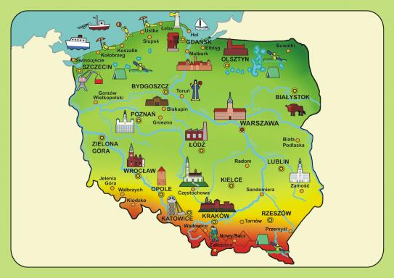

Symbole pogody
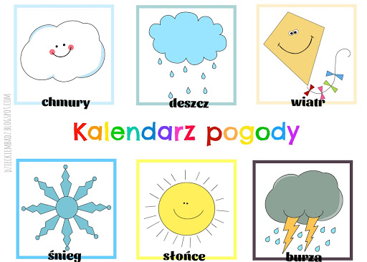

Narysuj w ramce z prawej strony symbole pogodowe i przypomnij sobie dni tygodnia. Spróbuj przeczytać:
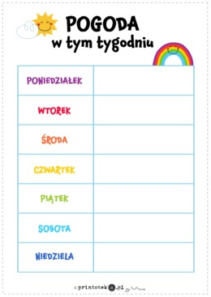

Karty pracy :
6latki - Praca z KP4.41a – łączenie w pary obrazka z cieniem, odszukiwanie i odczytywanie liter, tworzenie z nich wyrazów. ; Praca z KP4.41b – uzupełnianie ilustracji symbolami pogody, czytanie globalne nazw dni tygodnia
TEMAT: LATO W SZTUCE

Zestaw ćwiczeń gimnastycznych nr 39: SKACZEMY, BIEGNIEMY – https://www.youtube.com/watch?v=OZTYeTEZ2wA

„Letnie krajobrazy” – obejrzyj film - Polskie krajobrazy - https://www.youtube.com/watch?v=O0XMC0U_1AI

Następnie proponujemy dziecku namalowanie farbami akwarelowymi letniego pejzażu, przy nagraniu Lato A. Vivaldiego - Antonio Vivaldi - Lato https://www.youtube.com/watch?v=hGV-MRdcQOE

„Letni krajobraz” –. Zachęcamy dziecko do wypowiadania się na temat wykonanej pracy.

Karty pracy :
6latki - Praca z KP4.42a – odszukanie wśród liter ukrytych wyrazów i dopasowanie ich do obrazka. ; Praca z KP4.42b – nazywanie przedmiotów, pisanie pierwszej i ostatniej litery nazwy obrazka. „Paluszkowy twister” – zabawa w parach z wykorzystaniem KZ 80–81.
5latkiZabawa z KZ – tworzenie łódki zgodnie z instrukcją obrazkową.

Powodzenia Małgorzata Byk

